Aygıtınızdan Ayarlar->Kablosuz ve Ağlar->Wi-fi menüsüne girerek bağlanmak istediğiniz KLUWifi ağını (öğrenciler için KLU_OGRENCI, personel için KLU_PERSONEL) seçiniz.
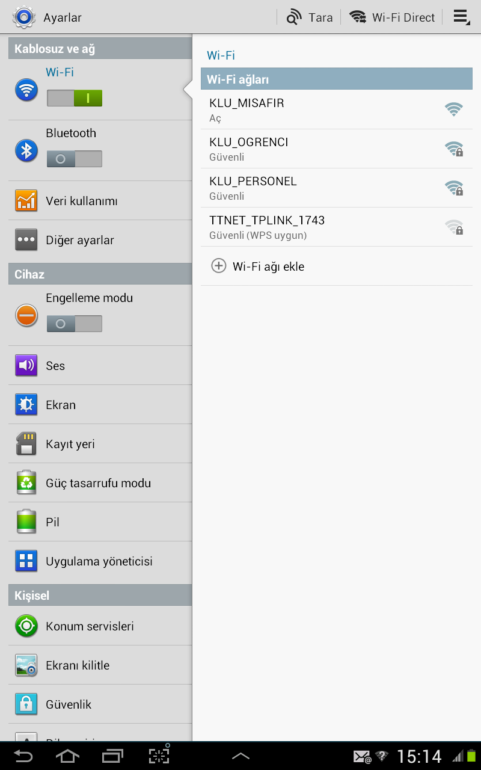
Bağlan'a basınız. Açılan pencerede EAP yöntemini "TTLS", Faz2 yetkilendirmesi seçeneğini ise "PAP" olarak seçmeniz gerekmektedir.
Daha sonra "Kimlik" kısmına mail adresinizi (personel için mail adresi xxxxxxx@klu.edu.tr şeklinde öğrenciler için ise ogrencino@ogrenci.kirklareli.edu.tr şeklinde olacaktır), İsimsiz kimlik kısmına mail adresinizin @'ten önceki kısmını, şifre kısmına da e-posta şifrenizi giriniz.

Eğer cihazınızın CA Sertifikası kısmında "Doğrulama" seçeneği mevcut ise bu seçeneği seçiniz.

Son olarak Bağlan'a basarak bağlantıyı tamamlayabilirsiniz.
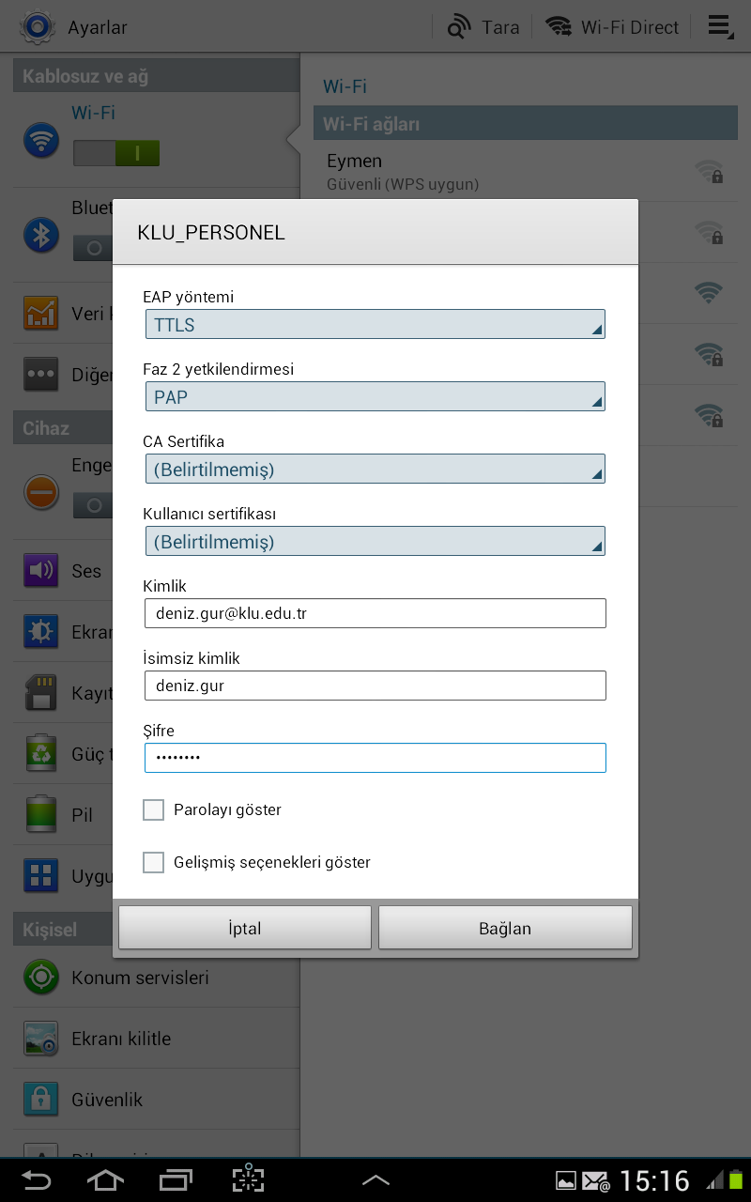
Birkaç saniye içerisinde Bağlantı kuruldu yazısını göreceksiniz, böylece bağlantınız tamamlanmış olacaktır.
